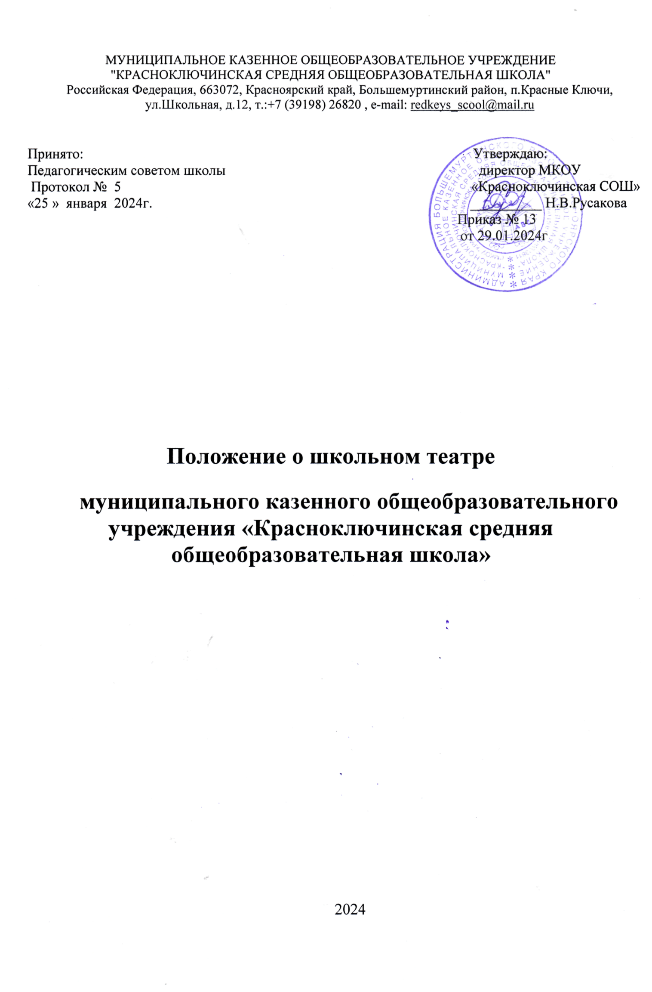

МУНИЦИПАЛЬНОЕ КАЗЕННОЕ ОБЩЕОБРАЗОВАТЕЛЬНОЕ УЧРЕЖДЕНИЕ

"КРАСНОКЛЮЧИНСКАЯ СРЕДНЯЯ ОБЩЕОБРАЗОВАТЕЛЬНАЯ ШКОЛА"

Российская Федерация, 663072, Красноярский край, Большемуртинский район, п.Красные Ключи, ул.Школьная, д.12, т.:+7 (39198) 26820 , e-mail: [redkeys_scool@mail.ru](mailto:redkeys_scool@mail.ru)

Принято: Утверждаю:

Педагогическим советом школы директор МКОУ

Протокол № 5 «Красноключинская СОШ»

«25 » января 2024г. __________ Н.В.Русакова

Приказ № 13

от 29.01.2024г

**Положение о школьном театре**

**муниципального казенного общеобразовательного учреждения «Красноключинская средняя общеобразовательная школа»**

2024

**1. Общие положения.**

1.1. Настоящее положение разработано в соответствии с Федеральным законом от 29.12.2012 года № 273-ФЗ «Об образовании в Российской Федерации», Протокола Минпросвещения России от 27.12.2021 № СК-31/06пр «О создании и развитии школьных театров в субъектах Российской Федерации»; распоряжением Правительства Российской Федерации от 31.03.2022 года № 678-р, утвердившим Концепцию развития дополнительного образования детей до 2030 года; Федеральным законом № 323-ФЗ от 21.11.2011 года «Об основах охраны здоровья граждан в Российской Федерации»; постановлением Главного государственного санитарного врача РФ от 28.09.2020 года № 28 «Об утверждении санитарных правил СП 2.4. 3648-20 «Санитарно-эпидемиологические требования к организации воспитания и обучения, отдыха и оздоровления детей и молодежи», Уставом школы.

1.2. Положение регулирует деятельность школьного театра, устанавливает его цели, задачи, структуру, ответственность, а также порядок взаимодействия с другими структурными подразделениями образовательной организации.

1.3. Школьный театр может иметь название, эмблему, символику.

1.4.Школьный театр возглавляет руководитель театра, назначенный руководителем образовательного учреждения.

1.5. Руководитель школьного театра подчиняется директору школы.

1.6. Школьный театр участвует в реализации воспитательной программы школы.

**2.Цели и задачи школьного театра**

2.1. Основной целью школьного театра является совершенствование системы духовно-нравственного и эстетического воспитания обучающихся средствами театрального искусства, и создание условий для приобщения их к истокам отечественной культуры, расширение культурного диапазона и реализации творческого потенциала; формирование духовной, активной, творческой личности, обладающей художественным вкусом, необходимыми знаниями, собственным мнением.

2.2. Основные задачи школьного театра:

− создание условий для комплексного развития творческого потенциала школьников, формирование общей эстетической культуры;

− оказание помощи обучающимся в самовыражении;

− участие в культурно-массовых мероприятиях, постановка и показ спектаклей, концертных программ;

− привитие интереса к мировой художественной культуре;

− предоставление обучающимся возможности обучения актерскому мастерству, сценической речи;

− продвижение традиционных ценностей, патриотическое воспитание средствами театрального искусства;

− осуществление сотрудничества с другими творческими объединениями образовательных организаций, и организаций культуры.

**3. Организация деятельности школьного театра**

3.1. Школьный театр функционирует в течение всего учебного года.

3.2. Деятельность школьного театра организуется в формах учебных занятий – групповых и индивидуальных, творческих мастерских, спектаклей, концертов, постановок, социальных практик.

3.3. Членами школьного театра могут быть учащиеся образовательной организации достигшие возраста 7 лет.

3.4. В работе школьного театра, при наличии условий и согласования руководителя театра (ответственного педагога), могут участвовать совместно с детьми их родители (законные представители), а также педагогические работники без включения в основной состав.

3.5. Занятия в школьном театре проводятся по группам или всем составом, а также индивидуально.

3.6 Предельная наполняемость групп не более 25 человек.

3.7. Группы обучающихся могут быть одновозрастными и разновозрастными.

3.8. Содержание деятельности школьного театра определяется соответствующей образовательной программой, реализуемой в театре. Дополнительная общеразвивающая программа, реализуемая в школьном театре, разрабатывается педагогическими работниками с учетом национально-культурных традиций, и утверждается приказом директора.

3.9. Руководитель театра:

− разрабатывает расписание занятий (график) школьного театра;

− формирует репертуар с учетом актуальности, тематической направленности, мероприятий, проводимых на общефедеральном, региональном и муниципальном уровнях;

− готовит выступления, спектакли, обеспечивает участие обучающихся в конкурсах, смотрах и культурно-массовых мероприятий;

− представляет отчеты о результатах деятельности школьного театра за отчетные периоды.

− выбирает по своему усмотрению образовательные технологии и методы, направленные на достижение запланированных личностных, метапредметных и предметных результатов обучающих

3.10.Учет образовательных достижений обучающихся в школьном театре производится через отчет руководителя школьного театра.

**4. Участники образовательных отношений, их права и обязанности.**

4.1. Участниками образовательных отношений в школьном театре являются обучающиеся школы, педагогический работник, родители (законные представители).

4.2. Прием в школьный театр осуществляется по желанию детей из числа обучающихся школы.

4.3. Права и обязанности детей, родителей (законных представителей), педагогического работника определяются уставом учреждения, Правилами внутреннего распорядка для учащихся и иными локальными актами.

4.4. Все участники образовательных отношений обязаны уважительно относиться друг к другу; бережно относиться к имуществу образовательного учреждения.

4.5. Руководитель школьного театра несет ответственность за жизнь и здоровье детей во время образовательного процесса, за соблюдение норм пожарной безопасности, техники безопасности, иные действия, предусмотренные трудовым договором, законодательством.

4.6. В соответствии с настоящим Положением члены театра имеют следующие права:

− принимать участие во всех мероприятиях, проводимых школьным театром.

− использовать символику театра

− получать всю необходимую информацию о деятельности школьного театра.

4.7. Члены школьного театра обязаны:

− соблюдать настоящее Положение о школьном театре.

− бережно относиться к оборудованию и иному имуществу образовательной организации;

− знать и выполнять правила техники безопасности в процессе участия в мероприятиях

5. Материально-техническая база школьного театра.

5.1. Помещения для работы школьного театра, а также необходимое оборудование, инвентарь и материалы предоставляются образовательной организацией.

5.2. Руководитель школьного театра несет ответственность за сохранность предоставленных материальных ценностей, соблюдение установленного порядка и режима работы школы.